Εικόνα που περιέχει κείμενο, clipart

Περιγραφή που δημιουργήθηκε αυτόματαΜητροπόλεως 26-28, (8ος όρ.)

Αθήνα 105 63

Τηλέφωνο: 210 3315621

Φαξ: 210 3315623 – 4

Email: [info@grefis.gr](mailto:info@grefis.gr)

**ΠΑΝΟΡΑΜΑ ΔΑΛΜΑΤΙΚΩΝ ΑΚΤΩΝ**

**ΝΤΟΥΜΠΡΟΒΝΙΚ – ΛΙΜΝΕΣ ΠΛΙΤΒΙΤΣΕ - 8ημ.**

**Mε διαμονή σε εξαιρετικά ξενοδοχεία &**

**ΔΩΡΟ 4 δείπνα!**

**Εικόνα που περιέχει ουρανός, κτίριο, εξωτερικός χώρος/ύπαιθρος, πανόραμα

Το περιεχόμενο που δημιουργείται από τεχνολογία AI ενδέχεται να είναι εσφαλμένο.**Αναχώρηση: 17-23 Απρίλιου ‘25 ***Ντουμπρόβνικ – Κότορ – Μπούτβα – Σπλίτ – Μπίογκραντ – Λουμπιάνα – Ριέκα – Οπάτια - Τρογκίρ - Ζάνταρ - Λίμνες Πλίτβιτσε!***

**1η μέρα: ΑΘΗΝΑ – ΖΑΓΚΡΕΜΠ**

Συγκέντρωση στο αεροδρόμιο και πτήση για Ζάγκρεμπ. Άφιξη στη πρωτεύουσα της Κροατίας, μια πανέμορφη πόλη που συνδυάζει την ιστορική γοητεία με τη μοντέρνα ατμόσφαιρα. Άφιξη στο ξενοδοχείο, τακτοποίηση στα δωμάτια. Διανυκτέρευση.

**2η μέρα: ΖΑΓΚΡΕΜΠ – ΛΟΥΜΠΛΙΑΝΑ – ΡΙΕΚΑ (ΟΠΑΤΙΑ περιοχή)**

Πρωινό στο ξενοδοχείο. Σήμερα θα γνωρίσουμε το Ζάγκρεμπ, στην περιήγηση μας θα δούμε τη λεωφόρο Κύριλλου και Μεθόδιου, την πλατεία του Αγίου Μάρκου με το Θυρεό της χώρας και το Δημαρχείο με την Πέτρινη Αψίδα. Θα περιηγηθούμε επίσης στην Άνω Πόλη, όπου βρίσκεται ο επιβλητικός Καθεδρικός Ναός και η Αρχιεπισκοπή με το Προεδρικό Μέγαρο, τη Βουλή και άλλα κυβερνητικά κτίρια. Αμέσως μετά αναχώρηση για τη γοητευτική Λουμπλιάνα, πρωτεύουσα της Σλοβενίας, χτισμένη στις όχθες του ποταμού Λιουμπλιανίτσα, με έντονη την επιρροή της αυστριακής αρχιτεκτονικής και διακόσμησης. Στην περιήγησή μας στην πόλη, θα δούμε μεταξύ άλλων τον Καθεδρικό Ναό του Αγίου Νικολάου, το παλιό Δημαρχείο και την τριπλή γέφυρα, που δεσπόζουν στο ιστορικό κέντρο της. Συνεχίζουμε για την Οπάτια. Άφιξη, μεταφορά και τακτοποίηση στο ξενοδοχείο (ευρύτερη περιοχή). Διανυκτέρευση.

**3η μέρα: ΡΙΕΚΑ (ΟΠΑΤΙΑ) – ΓΥΡΟΣ ΧΕΡΣΟΝΗΣΟΥ ΙΣΤΡΙΑΣ (ΠΟΥΛΑ-ΡΟΒΙΝΙ-ΡΙΕΚΑ)**

Εικόνα που περιέχει εξωτερικός χώρος/ύπαιθρος, ουρανός, νερό, τοπίο

Το περιεχόμενο που δημιουργείται από τεχνολογία AI ενδέχεται να είναι εσφαλμένο.Πρωινό και ολοήμερη εκδρομή στη χερσόνησο της Ίστριας. Στην δαντελωτή ακτογραμμή της θα έχουμε την ευκαιρία να θαυμάσουμε ιστορικές πόλεις με μνημεία Παγκόσμιας κληρονομιάς της Ουνέσκο. Χαρακτηριστικό είναι το περίφημο Αμφιθέατρο, ένα καλοδιατηρημένο μνημείο της Ρωμαϊκής εποχής στην πόλη Πούλα, σημερινή Πανεπιστημιούπολη. Χρόνος ελεύθερος και δυνατότητα για μία προαιρετική κρουαζιέρα στα νησιά Μπριόνη. Ακολούθως θα επισκεφθούμε το μοναδικό Ροβίνι με τη γραφική Βενετσιάνικη κάστρο-πολιτεία στο ύψος της οποίας δεσπόζει η περίφημη Βασιλική με τη Βυζαντινή λάρνακα της Αγίας Ευφημίας. Ελεύθερος χρόνος για να περπατήσουμε στα λιθόστρωτα σοκάκια και να γευτούμε την πλούσια Ιστριάνικη και να αγοράσουμε πανέμορφα χειροποίητα αναμνηστικά. Τέλος θα επισκεφθούμε την πόλη Ριέκα, ένα από τα γνωστότερα λιμάνια της Κροατίας με τον περίφημο πεζόδρομο «Κόρζο». Επιστροφή στο ξενοδοχείο. Διανυκτέρευση.

**4η μέρα: ΡΙΕΚΑ (ΟΠΑΤΙΑ) – ΛΙΜΝΕΣ ΠΛΙΤΒΙΤΣΕ – ΖΑΝΤΑΡ – ΜΠΙΟΓΡΑΝΤ**

Εικόνα που περιέχει εξωτερικός χώρος/ύπαιθρος, νερό, υδάτινοι πόροι, Υδάτινο σώμα

Το περιεχόμενο που δημιουργείται από τεχνολογία AI ενδέχεται να είναι εσφαλμένο.Αναχώρηση για τις Λίμνες Πλίτβιτσε, ένα θαύμα της φύσης, ένας εθνικός δρυμός απερίγραπτης ομορφιάς, που το 1979 ανακηρύχθηκε από Μνημείο Παγκόσμιας Πολιτιστικής Κληρονομιάς της UNESCO. Δεκαέξι λίμνες, πλούσιες σε ορυκτά, βρίσκονται σε διαφορετικά επίπεδα ανάμεσα σε καταρράκτες και ποτάμια. Μια παλέτα χρωμάτων σε όλους τους τόνους του τιρκουάζ και του γαλαζοπράσινου που καλύπτει περίπου 2 τ. χλμ. Χρόνος ελεύθερος για πεζοπορία και για να απαθανατίσετε το πανέμορφο τοπίο. Αναχώρηση για την παραθαλάσσια πόλη Ζαντάρ, τη Ζάρα των Σταυροφόρων, ένα κοσμοπολίτικο τουριστικό θέρετρο. Στην περιήγησή μας θα δούμε τα ερείπια της αρχαίας ρωμαϊκής αγοράς, την εντυπωσιακή ροτόντα του Αγίου Δονάτου, που σήμερα λειτουργεί ως μουσείο, τον καθεδρικό ναό της Αγίας Αναστασίας και την Πλατεία του Λαού (Narodni trg), που περιβάλλεται από ιδιαίτερα ενδιαφέροντα κτήρια. Ιδιαίτερο αξιοθέατο αποτελεί το «μουσικό όργανο» του Ζαντάρ, μια κατασκευή που βρίσκεται στο λιμάνι και καθώς μπαίνουν μέσα σ’ αυτήν τα νερά της θάλασσας, παράγει διαφορετικούς ήχους. Άφιξη αργά το απόγευμα στο ξενοδοχείο μας στο Μπίογραντ Να Μορου τη πανέμορφη παραθαλάσσια πόλη της Κροατίας που υπήρξε παλιά βασιλική πρωτεύουσα. Διανυκτέρευση.

**5η μέρα: ΜΠΙΟΓΡΑΝΤ – ΤΡΟΓΚΙΡ – ΣΠΛΙΤ – ΝΤΟΥΜΠΡΟΒΝΙΚ**

Πρωινό στο ξενοδοχείο. Επιβίβαση στο λεωφορείο με τελικό μας προορισμό το «Μαργαριτάρι της Αδριατικής», το Ντουμπρόβνικ. Πρώτη μας στάση το Τρογκίρ, ιστορική πόλη και λιμάνι των Δαλματικών Ακτών της Κροατίας. Η πόλη αυτή έχει μια συνεχή ιστορία 2.300 ετών, η οποία επηρεάστηκε πολιτισμικά από τους αρχαίους Έλληνες, τους Ρωμαίους και τους Βενετούς. Η πόλη περιλαμβάνει πολλά ανάκτορα, ναούς και πύργους, όπως και ένα οχυρό σε ένα μικρό νησί. Η ρυμοτομία του νησιώτικου οικισμού χρονολογείται από την 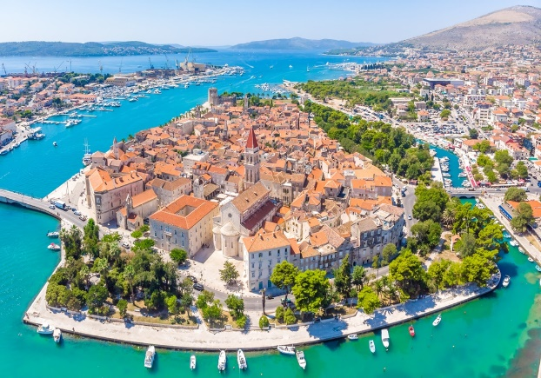Ελληνιστική περίοδο, ενώ οι ρωμανικές εκκλησίες συνυπάρχουν με εξαίρετα κτήρια αναγεννησιακής και μπαρόκ αρχιτεκτονικής από τη βενετική περίοδο. Το Τρόγκιρ αποτελεί το καλύτερο σωζόμενο Ρωμανό – γοτθικό συγκρότημα στην Αδριατική και σε ολόκληρη την Κεντρική Ευρώπη. Συνεχίζουμε για το μεγαλύτερο λιμάνι της Κροατίας και πολυσύχναστο τουριστικό θέρετρο Σπλιτ. Θα γνωρίσουμε την πόλη, την οποία επέλεξε ο Ρωμαίος αυτοκράτορας Διοκλητιανός, για να χτίσει το ανάκτορό του (293-305). Η πόλη είναι κτισμένη στη θέση της αρχαίας ελληνικής αποικίας Ασπάλαθος. Το ανάκτορο του Διοκλητιανού, στο οποίο το 693 εγκαταστάθηκαν πρόσφυγες από τα γειτονικά Σάλωνα, για να γλιτώσουν από τις επιδρομές των Αβάρων, αποτελεί σήμερα τον πυρήνα της πόλης και μέσα σε αυτό βρίσκονται πλήθος καταστημάτων, τραπεζών και ο Καθεδρικός Ναός του Αγίου Δόμνου (πρώην μαυσωλείο του Διοκλητιανού). Αργά το απόγευμα, άφιξη στο ξενοδοχείο μας στο Ντουμπρόβνικ. Τακτοποίηση στα δωμάτια. Διανυκτέρευση.

**6η μέρα: ΝΤΟΥΜΠΡΟΒΝΙΚ (ξενάγηση πόλης)**

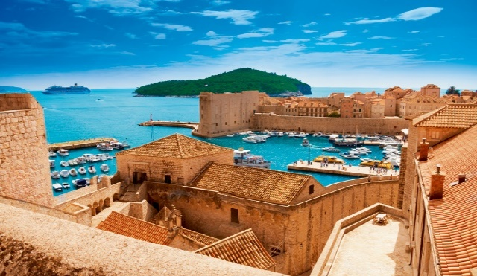Πρωινό στο ξενοδοχείο και αρχίζει η ξενάγησή μας στο Ντουμπρόβνικ, που σύμφωνα με μια θεωρία ιδρύθηκε από Έλληνες ναυτικούς. Η πόλη, που στα μεσαιωνικά χρόνια ονομαζόταν «Ραγούζα», μετά από μια περίοδο ενετοκρατίας, έφτασε στη μεγαλύτερη ακμή της τον 15ο και 16ο αιώνα, όταν η θαλασσοκρατορία της ανταγωνιζόταν εκείνη της Δημοκρατίας της Βενετίας και άλλων ιταλικών ναυτικών δημοκρατιών. Στην ξενάγησή μας, θα δούμε τα επιβλητικά και καλοδιατηρημένα τείχη που προστάτευαν την πόλη, την Κρήνη του Ονόφριο, την εκκλησία του Σωτήρος, το Φραγκισκανικό Μοναστήρι, το παλαιό φαρμακείο της πόλης που λειτουργεί από τον 13ο αι., το Μέγαρο Σπόνζα, που στεγάζει τα κρατικά αρχεία και τη συγκινητική Αίθουσα Μνήμης για τους νεκρούς του πολέμου της Κροατίας (1995-1999), τη μαρμάρινη στήλη με το ανάγλυφο του ιππότη Ορλάντο, τον Ναό του Αγίου Βλασίου –προστάτη της πόλης–, τον πύργο του Ρολογιού, το Παλάτι του Ρέκτορα (διοικητή), στο οποίο στεγάζεται το Μουσείο της Πόλης και τον Καθεδρικό Ναό, αφιερωμένο στην Κοίμηση της Παναγίας. Χρόνος ελεύθερος . Επιστροφή στο ξενοδοχείο. Διανυκτέρευση.

**7η μέρα: ΝΤΟΥΜΠΡΟΒΝΙΚ – ΚΟΤΟΡ – ΜΠΟΥΤΒΑ**

Πρωινό στο ξενοδοχείο. Αναχώρηση για μία εκδρομή στο Κότορ και στη Μπούτβα, με τις εκπληκτικές ακτές του Μοντενέγκρο. Πρώτος σταθμός, η παραθαλάσσια μεσαιωνική πόλη Κότορ (ελ. Ασκρήβιον), μνημείο Παγκόσμιας Κληρονομιάς της UNESCO. Η πόλη βρίσκεται στο βαθύτερο σημείο του ομώνυμου κόλπου, ο οποίος θεωρείται το μεγαλύτερο, το νοτιότερο και ομορφότερο φιόρδ της Αδριατικής αλλά και της Νότιας Ευρώπης. Η πόλη περιβάλλεται από βενετσιάνικο τείχος μήκους 4,5 χλμ., που ακολουθεί τη γραμμή της απότομης πλαγιάς της οροσειράς του Αγίου Ιωάννη και φτάνει ως τη θάλασσα. Η βόλτα στα στενά, δαιδαλώδη δρομάκια του Κότορ θα μας φέρει ως τον Καθεδρικό Ναό του Αγίου Τρύφωνα, στην ορθόδοξη εκκλησία του Αγίου Λουκά, το αξιόλογο Μουσείο Ναυτικής Ιστορίας του Μοντενέγκρο και το επιβλητικό παλάτι του πρίγκιπα Πέτροβιτς, το οποίο χρησιμοποίησε και ο Ναπολέων Βοναπάρτης ως θερινή κατοικία. Στη συνέχεια, αναχώρηση για την Μπούτβα, την αρχαία ελληνική αποικία Βουδούα, που αναφέρεται και στις τραγωδίες του μεγάλου Έλληνα δραματικού ποιητή Σοφοκλή. Σύντομη περιήγηση και ελεύθερος χρόνος, για να απολαύσουμε το γραφικό τοπίο, κάνοντας βόλτες και αγορές. Επιστροφή αργά το απόγευμα στο ξενοδοχείο μας. Διανυκτέρευση.

**8ημέρα: ΝΤΟΥΜΠΡΟΒΝΙΚ – (προαιρετική κρουαζιέρα στα νησιά Ελαφίτη) – ΑΘΗΝΑ**

Πρωινό στο ξενοδοχείο. Σας προτείνουμε μια προαιρετική κρουαζιέρα (καιρού επιτρέποντος) στα νησιά Ελαφίτη (νησιά Kolocep - Lopud - Sipan) όπου πήρε το όνομα της από την ελληνική λέξη «ελάφι». Θα έχετε την ευκαιρία να γνωρίσετε πανέμορφες παραλίες όπου τα νερά της Αδριατικής χαϊδεύουν κάποια από τα σαγηνευτικά ακρογιάλια. Δαντελωτές και ξελογιάστρες ακτές αποτελούν ένα από τα δώρα που γενναιόδωρα χάρισε η καταπράσινη φύση όπου κυριαρχεί σε αυτά τα νησιά. Χρόνος ελεύθερος. Μεταφορά στο αεροδρόμιο για την πτήση επιστροφής μας στην Αθήνα.

***Early Booking***

**Τιμή κατ’ άτομο σε δίκλινο 825€ 875€**

**Τιμή σε μονόκλινο 1125€ 1175€**

**Φόροι αεροδρομίων & ξενοδοχείων 235€ 235€**

**ΠΤΗΣΕΙΣ της Air Croatia   
Αναχώρηση:** 17/04 OU 301 ATHZAG 20.00 – 22.05

**Επιστροφή:** 23/04 OU 300 DBVATH 16.50 – 19.20

**Περιλαμβάνονται:**

* **Αεροπορικά εισιτήρια Αθήνα – Ζάγκρεμπ & Ντουμπρόβνικ- Αθήνα**, με απευθείας πτήσεις της Air Croatia, χωρίς περιττά χιλιόμετρα.
* Πολυτελές κλιματιζόμενο πούλμαν για τις μεταφορές και μετακινήσεις σύμφωνα με το πρόγραμμα.
* Διαμονή σε επιλεγμένα εξαιρετικά ξενοδοχεία ή παρόμοια:

Pullmann Zagreb 4*sup. στο Ζάγκρεμπ με πρωινό,

Continental Hotel 3*sup. στην Οπάτια με πρωινό,

Ilirija Resort 4* στο Μπίογκραντ **με ημιδιατροφή,**

Grand Hotel Park Dubrovnik 4* στο Ντουμπρόβνικ **με ημιδιατροφή,**

* Πρωινό καθημερινά & τρία δείπνα στα ξενοδοχεία μας στο Μπίογκραντ και στο Ντουμπρόβνικ!
* Εκδρομές, περιηγήσεις, ξεναγήσεις, όπως αναφέρονται στο αναλυτικό πρόγραμμα της εκδρομής.
* Έμπειρος αρχηγός - συνοδός του γραφείου.
* Τοπικός ξεναγός για τη ξενάγηση στο Ντουμπρόβνικ.
* Μία αποσκευή μέχρι 20 κιλά.
* Μία χειραποσκευή μέχρι 8 κιλά.
* Ασφάλεια αστικής/επαγγελματικής ευθύνης.
* Φ.Π.Α.

**Δεν περιλαμβάνονται:**

* Φόροι αεροδρομίων, επίναυλος καυσίμων & δημοτικοί φόροι ξενοδοχείων (235€/ανά ταξιδιώτη).
* Checkpoints λεωφορείου & είσοδος στη Λίμνη Πλίτβιτσε (65€/ταξιδιώτη).
* Προαιρετική κρουαζιέρα στα νησιά Ελαφίτη, καιρού επιτρέποντος.
* Είσοδοι σε μουσεία, αρχαιολογικούς χώρους, θεάματα και γενικά όπου απαιτείται.
* Ό,τι ρητά αναφέρεται ως προαιρετικό ή προτεινόμενο.
* Προαιρετική ασφάλεια Covid (20€/ταξιδιώτη).

**ΠΤΗΣΕΙΣ της Air Croatia   
Αναχώρηση:** 17/04 OU 301 ATHZAG 20.00 – 22.05

**Επιστροφή:** 22/04 OU 300 DBVATH 16.50 – 19.20

**Σημειώσεις :**

* **Διαφοροποίηση στη ροή – σειρά των επισκέψεων του προγράμματος, ενδέχεται να γίνει χωρίς να παραλειφθεί καμία επίσκεψη.**
* 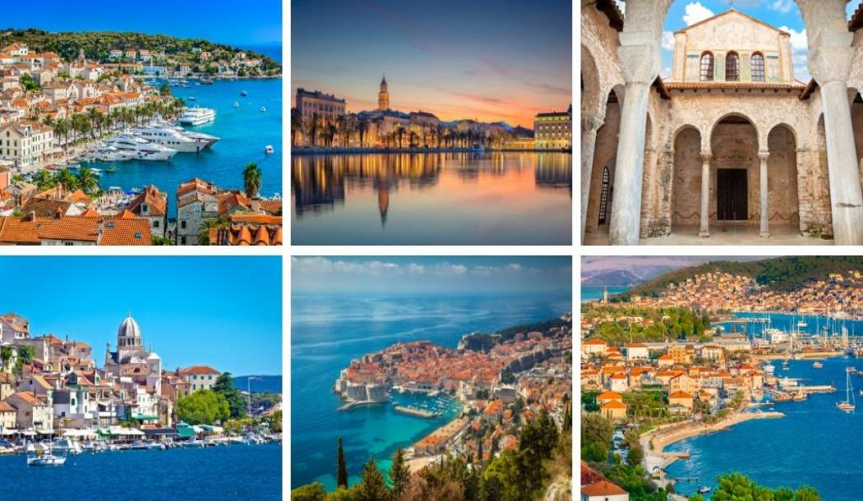*    Με τη κατάθεση της προκαταβολής και τη γραπτή επιβεβαίωση της συμμετοχή σας στο ταξίδι, συμφωνείτε αυτόματα με τους [όρους συμμετοχής](https://www.grefis.gr/wp-content/uploads/2023/03/%CE%9F%CE%A1%CE%9F%CE%99-%CE%A3%CE%A5%CE%9C%CE%9C%CE%95%CE%A4%CE%9F%CE%A7%CE%97%CE%A3.pdf).